**BỘ CÔNG THƯƠNG**

**TRUNG TÂM THÔNG TIN CÔNG NGHIỆP VÀ THƯƠNG MẠI**

**BÁO CÁO**

**TÌNH HÌNH THỊ TRƯỜNG LOGISTICS HOA KỲ**

**Số tháng 8/2019**

**THUỘC NHIỆM VỤ**

**“Xây dựng Hệ thống cung cấp, kết nối thông tin, dữ liệu logistics   
giai đoạn 2017-2020”**

**Hà Nội, 2019**

**MỤC LỤC**

**1.** **Tình hình và xu hướng chung:** 2

***1.1.*** ***Thị trường logistics nói chung*** 2

***1.2.*** ***Một số vấn đề kinh tế thương mại tác động đến hoạt động logistics của Hoa Kỳ trong tháng*** 2

**2.** **Tình hình vận tải:** 3

***2.1.*** ***Vận tải đường bộ:*** 3

***2.2.*** ***Hàng hải và cảng biển*** 6

***2.3.*** ***Vận tải đường sắt và vận tải đa phương thức:*** 8

***2.4.*** ***Vận tải hàng không*** 9

**3.** **Dịch vụ kho, bãi, bảo quản, đóng gói:** 12

**4.** **Hoạt động giao nhận, công nghệ trong logistics và thương mại điện tử:** 14

**NỘI DUNG BÁO CÁO**

1. **Tình hình và xu hướng chung:** 
   1. ***Thị trường logistics nói chung***

Cuộc chiến thương mại giữa Hoa Kỳ và Trung Quốc, theo đó mỗi quốc gia cố gắng đánh thuế và trả đũa thuế quan, sẽ ngày càng tác động đến cả người tiêu dùng và chuỗi cung ứng bán lẻ cũng như ngành logistics tại hai nước.

Gần đây phía Hoa Kỳ đã tuyên bố mức thuế hiện tại đối với 250 tỷ đô la hàng hóa Trung Quốc sẽ tăng từ 25% đến 30% vào ngày 1 tháng 10 năm 2019 và mức thuế mới đối với 300 tỷ đô la hàng hóa Trung Quốc có hiệu lực vào ngày 1 tháng 9 và ngày 15 tháng 12 năm 2019 sẽ tăng từ 10% đến 15%.

Vòng thuế quan sau này chủ yếu tập trung vào các mặt hàng tiêu dùng, bao gồm các mặt hàng như điện thoại thông minh, quần áo và giày dép máy tính xách tay, đồ chơi và máy chơi trò chơi điện tử, trong số những mặt hàng khác.

Và mặc dù các mức thuế này sẽ có hiệu lực, nhưng không phải tất cả sẽ có hiệu lực vào ngày 1 tháng 9 năm 2019 và sẽ trì hoãn mức thuế 10% đang chờ xử lý, đối với một số điều nhất định, cho đến ngày 15 tháng 12 năm 2019. Những thứ này bao gồm điện thoại di động, máy tính xách tay, máy chơi game video , một số đồ chơi, màn hình máy tính và một số mặt hàng giày dép và quần áo. Như đã báo cáo trước đó, Tổng thống Trump cho biết sự chậm trễ cho đến ngày 15 tháng 12 được cho là do một số mức thuế này có khả năng ảnh hưởng đến người tiêu dùng Hoa Kỳ.

Một mối quan tâm lâu dài về thuế quan giữa các chủ hàng có liên quan trực tiếp đến sự không chắc chắn về thuế quan đối với kế hoạch và hoạt động của chuỗi cung ứng.

* 1. ***Một số vấn đề kinh tế thương mại tác động đến hoạt động logistics của Hoa Kỳ trong tháng***

Theo công ty tư vấn vận chuyển Drewry, nhu cầu đối với các hãng vận chuyển ethane (VLEC) rất lớn sẽ tăng trong ba năm tới khi thương mại ethane phát triển trên tuyến Hoa Kỳ-Trung Quốc.

Hàng hóa VLEC đầu tiên trên tuyến Hoa Kỳ - Trung Quốc đã được vận chuyển bởi JS Ineos Marlin, được vận chuyển từ cả hai nhà ga Marcus Hook và Morgan Point vào tháng 7 năm 2019. Sự phát triển đánh dấu một kỷ nguyên mới trong thương mại khí đốt, có tiềm năng trở thành một giao dịch lớn trong tương lai.

Hai nước đã giao dịch ethane trước đây trên các tàu bán lạnh nhỏ hơn nhưng việc buôn bán diễn ra lnhỏ ẻ, tùy thuộc vào nguyên liệu được sử dụng bởi các nhà máy của Trung Quốc. Tuy nhiên, các cơ sở ethylene sắp tới sẽ hoạt động mạnh hơn ở Trung Quốc dựa trên nguồn cung ethane giá rẻ của Hoa Kỳ và theo lý thuyết, sẽ hỗ trợ cho sự gia tăng nhu cầu về vận chuyển ethane trong những năm dự báo.

Thương mại Ethane trên tuyến Hoa Kỳ-Trung Quốc có tiềm năng tạo ra nhu cầu cho khoảng 30 VLEC, theo ước tính của hãng Drewry.

Hiện tại có bảy VLEC đang hoạt động, trong đó sáu chiếc được đồng sở hữu bởi Reliance Industries và MOL, trong khi một chiếc thuộc sở hữu của Evergas.

Với mô hình VLEC được chứng minh là thành công, đơn đặt hàng cho các tàu mới đã tăng lên trong năm 2019. Công ty hóa dầu vệ tinh Chiết Giang đã đặt hàng sáu chiếc VLEC 97.000 cbm để vận chuyển ethane từ nhà ga Orbit ở Hoa Kỳ đến Trung Quốc. Năm trong số các tàu dự kiến sẽ được giao vào năm 2020 và một chiếc được giao vào năm 2021. Ngoài ra, Jaccar Holdings cũng có một chiếc VLEC 85.000 cbm đang được xây dựng theo một hợp đồng với SP Chemicals tại Trung Quốc và MOL gần đây đã ký một MoU với Tập đoàn ABS về dịch vụ tư vấn kỹ thuật về thiết kế và xây dựng bảy chiếc VLEC.

Các VLEC hiện đại sử dụng công nghệ tương tự như các tàu sân bay LNG và có khả năng vận chuyển ethane hoặc propane. Tuy nhiên, theo Drewry thế hệ tàu sân bay mới sẽ chỉ tập trung vào ethane vì các thiết kế đang chờ xử lý cho các tàu sân bay ethane cực lớn (ULEC) có công suất vượt quá 150.000 cbm.

1. **Tình hình vận tải:**
   1. **Vận tải đường bộ:**

Theo Hiệp hội Vận tải đường bộ Hoa Kỳ (ATA), chỉ số trọng tải của dịch vụ xe tải được điều chỉnh theo mùa (SA) của ATA trong tháng 7/2019, ở mức 122,7 (2015 = 100), tăng 6,6% so với cùng kỳ năm trước nhưng giảm 2,2% so với tháng 6/2019 .

Hoạt động vận tải hàng hóa giảm trong những tháng gần đây khiến khối lượng trọng tải xe tải giảm trong tháng 5/2019. Chỉ số trọng tải cho thuê xe tải được điều chỉnh theo mùa (SA) của ATA trong tháng 5/2019 ở mức 114 (năm 2015 = 100) đã giảm 6,1% so với tháng 4/2019 và tăng 7% so với tháng 3/2019.

Trong năm 2019, hoạt động vận tải bằng xe tải bị ảnh hưởng bởi sự thay đổi lớn hàng tháng, tiếp tục vào tháng 7/2019 khi trọng tải tăng sau khi giảm đáng kể vào tháng 5 và tháng 6. Tuy nhiên, cần lưu ý là dữ liệu trọng tải của ATA, bị chi phối bởi vận chuyển hàng hóa theo hợp đồng, hoạt động tốt hơn đáng kể so với sự sụt giảm trong vận tải hàng hóa thị trường giao ngay trong năm nay.

Nhìn vào tình trạng của nền kinh tế vận tải hàng hóa tại Hội nghị Chuỗi cung ứng RILA Link 2019 vào đầu năm nay, có thể thấy rất khó để đưa ra các dự báo do hoạt động vận tải phụ thuộc nhiều vào dòng chảy thương mại.

**Sự thiếu hụt tài xế là một vấn đề lớn đang gây khó khăn cho ngành vận tải đường bộ Hoa Kỳ.**

Vào cuối năm 2018, ngành vận tải đường bộ của Hoa Kỳ ước tính cần hơn 60.000 tài xế để đáp ứng nhu cầu về dịch vụ vận tải hàng hóa – đây là một thách thức lớn đối với toàn bộ chuỗi cung ứng vì 71,4% tổng trọng tải hàng hóa được vận chuyển bằng đường bộ (trên đường cao tốc) ở Hoa Kỳ.

Trong khi đó, tình trạng thiếu tài xế hiện đang là mối quan ngại lớn cho các hãng vận tải, chủ hàng và các nhà hoạch định chính sách, bởi vì nếu điều kiện không thay đổi đáng kể, ngành công nghiệp vận tải đường bộ có thể chỉ còn hơn 100.000 tài xế trong năm năm tới và 160.000 tài xế vào năm 2028

Theo báo cáo từ Hiệp hội Vận tải đường bộ Hoa Kỳ, các yếu tố góp phần vào sự thiếu hụt là sự gia tăng về khối lượng vận chuyển hàng hóa, sự cạnh tranh từ các ngành nghề khác có vẻ hấp dẫn hơn và dân số già. Trong khi đó, phần lớn sự thiếu hụt là trong thị trường xe tải chở hàng.

Ngành công nghiệp đang gặp khó khăn trong việc thu hút và giữ chân những tài xế mới - đặc biệt là những tài xế trẻ tuổi. Hiện tại, độ tuổi trung bình của người lái xe trên đường là 46 tuổi và tuổi trung bình của người lái xe mới được đào tạo là 35 tuổi.

Trong khi đó, các công ty đã tăng lương và đang giải quyết các yếu tố về lối sống cho phép các tài xế dành nhiều thời gian hơn ở nhà và cải thiện các điều kiện tại các cơ sở giao hàng.

Nửa đầu năm 2019, nhu cầu vận chuyển hàng hóa của Hoa Kỳ đã tăng đáng kể. Theo báo cáo, ngành công nghiệp vận tải sẽ cần thuê 1,1 triệu lái xe mới trong thập kỷ tới - trung bình 110.000 mỗi năm.

**Chất lượng đường bộ ảnh hưởng tới vận chuyển hàng nông sản của Hoa Kỳ**

Theo Bộ Nông nghiệp Hoa Kỳ (USDA), 70% lượng nông sản và thực phẩm được vận chuyển bằng đường bộ tại Hoa Kỳ. Nhưng do điều kiện cầu đường ở nông thôn giảm sút, cần bổ sung kinh phí để đảm bảo dân cư nông thôn có thể vận chuyển hiệu quả hàng hóa từ nông trại đến các điểm bán hàng.

Đường giao thông nông thôn, đường cao tốc và cầu không có khả năng đáp ứng việc vận chuyển hàng hóa ngày càng tăng và không cung cấp đủ mức độ kết nối cho nhiều cộng đồng

Theo TRIP, một nhóm nghiên cứu giao thông quốc gia, 15 phần trăm đường ở Hoa Kỳ đang trong tình trạng xuống cấp và 21 phần trăm trong điều kiện kém trung bình. Nhiều cây cầu nông thôn ở Hoa Kỳ bị hạn chế đối với các phương tiện có trọng lượng thấp hơn hoặc thậm chí hoàn toàn vượt quá giới hạn, do đó không tiếp cận được với các phương tiện lớn và thiết bị nông nghiệp.

Đường và cầu nông thôn là một phần quan trọng trong hệ thống giao thông và kinh tế của Hoa Kỳ. Mạng lưới giao thông nông thôn phải đối mặt với những thách thức và suy thoái đáng kể, tuy nhiên, việc đầu tư vào những con đường và cây cầu được bảo trì tốt và hiệu quả ở nông thôn Hoa Kỳ sẽ có tác động lâu dài đến sức khỏe tổng thể của nền kinh tế Hoa Kỳ.

* 1. **Hàng hải và cảng biển**
     1. angf***Vận chuyển hàng hải:***

Theo dữ liệu gần đây của công ty tình báo thương mại toàn cầu Panjiva., trong bối cảnh áp lực thuế quan và sự không chắc chắn của chuỗi cung ứng toàn cầu liên quan, các chuyến hàng đi bằng đường thủy ở Hoa Kỳ đã tăng lần thứ ba trong bốn tháng qua,

Các lô hàng trong tháng 7/2019 ở mức 1.120.131, đã đạt mức tăng 1,5% hàng năm và trên cơ sở hàng năm, các lô hàng qua tháng 7 tại 7.112.696 đã được tăng 0,1% so với cùng kỳ năm 2018.

Ở cấp độ sản phẩm, nhập khẩu hàng may mặc tăng 7,5% hàng năm trong tháng 7 (tăng từ 3,5% trong quý II) và đồ chơi tăng 18,5% (tăng từ 11,1% trong quý II). Nhập khẩu hàng điện tử và tư bản tăng 2,5%, trước mức giảm 2,3% trong quý hai. Và đối với hàng hóa đã có thuế quan, sự sụt giảm rõ ràng hơn, với hóa chất giảm 11,1% (với quý hai giảm 12,4% trong tháng 7 và nhập khẩu thép giảm 4,4% (với quý thứ hai giảm 5,2%)

* + 1. ***Cảng biển:***

Mười cảng container hàng đầu của Hoa Kỳ đã ghi nhận mức tăng trưởng nhập khẩu 2,7% so với dự kiến hàng năm trong khối lượng container trong tháng 7/2019, lên tới tổng cộng 1.865.645 TEU.

Kết quả này ủng hộ quan điểm lạc quan về thị trường xuyên Thái Bình Dương của Maersk Line, theo đó sự tăng trưởng chủ yếu được thúc đẩy bởi xu hướng gia tăng của các chủ hàng châu Á để vận chuyển hàng hóa của họ qua các cảng bờ đông và Vịnh của Hoa Kỳ.

Nhập khẩu hàng hóa đóng trong container qua các cảng phía đông và bờ biển vùng Vịnh của Hoa Kỳ vào tháng trước đã tăng 5,6% so với tháng 7 năm 2018, đạt 862.313 TEU, với cảng Savannah đạt mức tăng trưởng cao nhất là 8,5%.

Nhà phân tích John McCown của Blue Alpha Capital cho biết công suất trung bình của các tàu hoạt động trên các tuyến bờ biển từ châu Á đến bờ đông của Hoa Kỳ, qua Kênh Panama, cao hơn 58% so với trước khi mở rộng đường thủy vào năm 2016.

Dự báo các cảng bờ tây của Hoa Kỳ, với thời gian vận chuyển chuỗi cung ứng ngắn hơn, sẽ bắt đầu bị ảnh hưởng bởi việc tăng thuế đối với hàng hóa Trung Quốc vào tháng trước. Thật vậy, cảng Long Beach bị giảm 9,9% thông lượng container trên các terminal. Giám đốc điều hành cảng Long Beach, Mario Cordero, cho rằng việc giảm xuống còn 313.350 TEU là do tác động của thuế quan và cảnh báo tình hình sẽ khó khăn hơn.

**Hình 1: Cảng Long Beach (Hoa Kỳ) năm 2019**

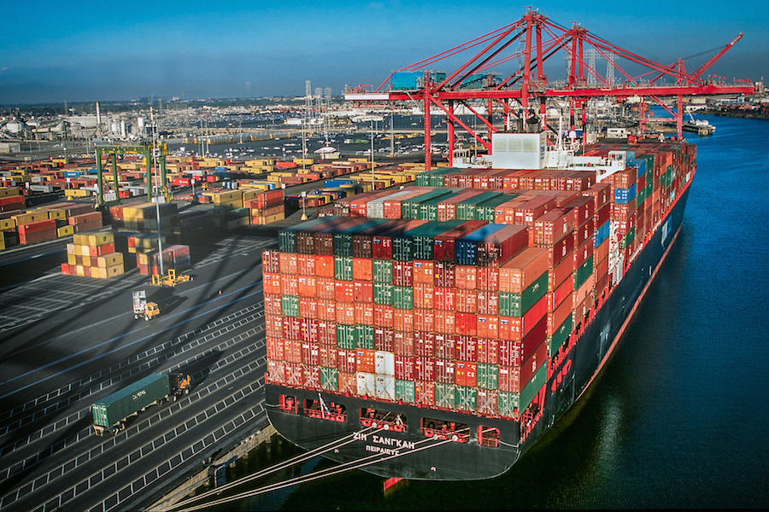

Theo số liệu thống kê tình hình hoạt động tháng 7/2019 tại Cảng Los Angeles (Pola) và Cảng Long Beach (POLB), tổng khối lượng hàng hóa tại Pola đạt 912.154 TEU, tăng 9,43% so với cùng kỳ năm trước và đạt kỷ lục khối lượng tháng thứ tư liên tiếp, ngoài ra còn là tháng thứ 7 có khối lượng cao nhất trong 112 năm lịch sử của cảng và lần thứ tư khối lượng hàng hóa được xử lý tại càng này đạt trên 900.000 TEU. Tháng 7/2019, các lô hàng cà phê qua cảng Pola ở mức 476,438 TEU. Các container rỗng đã tăng 20,7% lên tới 274.376 TEU.Trong bảy tháng đầu năm 2019, khối lượng Pola tăng 6% mỗi năm ở mức 5.540.792 TEU.

Tổng khối lượng hàng hóa được xử lý tại POLB tháng 7/2019 ở mức 1.221.780 TEU, giảm 9,7% so với cùng kỳ năm trước. Nhập khẩu hàng hóa đạt 31.350 TEU giảm 9,9% và xuất khẩu ở ​​mức 111.654 TEU trọng lượng giảm 6,8%. Lượng container rỗng đã giảm 11% xuống còn 196,777 TEU.

Cuộc chiến thương mại giữa Hoa Kỳ và Trung Quốc tác động mạnh đến hoạt động các cảng tại Bờ Tây Hoa kỳ. Chuỗi cung ứng đang dần thay đổi. Nếu thuế quan tiếp tục leo thang như kế hoạch vào tháng tới, người tiêu dùng Hoa Kỳ có thể thấy giá cao hơn trong mùa lễ cuối năm khi các doanh nghiệp có chi phí tăng quá cao. Tổng khối lượng hàng hóa thông qua cảng POLB trong tháng 6/2019 đạt hơn 4,3 triệu TEU.

* 1. **Vận tải đường sắt và vận tải đa phương thức:**

Theo số liệu của Hiệp hội Đường sắt Hoa Kỳ (AAR), tải trọng xe lửa trong tháng 7/2019 ở mức  1.264.100 đơn vị (toa), giảm 4,8% so với cùng kỳ năm trước, tương đương với 64.406 toa xe. Nếu không tính mặt hàng than, tải trọng giảm 20.452  tải, tương đương 2,3%. Nếu không tính than và ngũ cốc, tải trọng giảm 16.794 toa, tương đương 2,2%.

Các mặt hàng có tải trọng đã có trọng lượng vận chuyển tăng so với cùng kỳ năm ngoái, bao gồm: xăng dầu & các sản phẩm dầu mỏ, tăng 6.465 tải trọng hoặc 11,5%; quặng kim loại tăng 2.456  toa xe hay 7,7%.

Ngược lại, các hàng hóa đã giảm trong tháng 7/2019 so với cùng kỳ năm ngoái bao gồm than giảm 43.954 toa xe hay 10,3%; đá nghiền, cát & sỏi, giảm 6.350 toa xe hay 5,1%; và các sản phẩm kim loại chính, giảm 4.884 toa xe hay 9,9%. Khi loại trừ than, tải trọng xe giảm 20.452 tải, hay 2,3% hàng năm và khi loại trừ than và ngũ cốc, tải trọng xe giảm 16.794 tải, tương đương 2,2%.

Các container và rơ moóc đa phương thức ở mức 1.314.333, giảm 6,1%, tương đương 84.878 chiếc trong tháng 7/2019. Tính chung 7 tháng đầu năm 2019, tải trọng xe lửa của Hoa Kỳ ở mức 7.816.318, giảm 3,2%, tương đương 259.574 toa xe, và các đơn vị đa phương thức, ở mức 259.574, giảm 3,4%, hay 314.125 chiếc so với cùng kỳ năm ngoái.

CN và CSX, các hãng vận tải đường sắt loại I đã tuyên bố sẽ triển khai một dịch vụ đa phương thức chung, sẽ có hiệu lực vào ngày 7/10/2019.

Các đơn vị vận tải đa phương thức mới này sẽ hướng tới các khu vực lớn hơn ở Montreal và Nam Ontario, và các cảng do CSX phục vụ ở Philadelphia, New York, New Jersey và khu vực đô thị của thành phố New York.

Các giám đốc điều hành của CN và CSX đều vẽ nên một bức tranh tích cực về tiềm năng của mối quan hệ đối tác trong tương lai này.

Về lâu dài, thị trường vận tải hàng hóa sẽ ngày càng phụ thuộc vào nhu cầu của nền kinh tế tiêu dùng và ngành đường sắt phải tạo ra các dịch vụ đa phương thức mới có thể cạnh tranh thành công với các lựa chọn đường bộ. Dịch vụ liên tuyến này phù hợp hoàn hảo với trọng tâm chiến lược của chúng tôi là cung cấp cho mạng lưới duy nhất thông qua các cơ hội tăng trưởng, bao gồm mở rộng phạm vi của CN và CSX vào các thị trường địa lý mới.

* 1. **Vận tải hàng không**

***Ba hãng hàng không lớn nhất của Hoa Kỳ đã đạt được mức tăng liên tiếp trong hoạt động xuyên Đại Tây Dương của họ trong quý 2/2019, chủ yếu là do nhu cầu bán hàng của Hoa Kỳ khi tháng 6/2019 đánh dấu sự khởi đầu của mùa cao điểm mùa hè tại Hoa Kỳ.***

Triển vọng cho phần còn lại của năm 2019 từ ba hãng hàng không lớn của Hoa Kỳ là American, Delta và United trên khắp khu vực xuyên Đại Tây Dương vẫn còn ảm đạm; tuy nhiên, người Hoa Kỳ đang viện dẫn việc hợp lý hóa năng lực trên thị trường trong suốt quí 4/2019.

Việc EU và Anh chưa thống nhất được các thỏa thuận Brexit khiến các hãng hàng không vẫn gặp nhiều khó khăn trong việc xây dựng kế hoạch cho thời gian tới. Nhưng hiện tại, các hãng hàng không Hoa Kỳ không thấy bất kỳ thay đổi nào về nhu cầu tại một trong những thị trường du lịch hàng không lớn nhất thế giới.

Mặc dù thị trường Canada-Hoa Kỳ là một trong những thị trường hàng không lớn, nhưng vẫn có những thay đổi khi WestJet và Delta tiến gần hơn đến việc củng cố liên doanh của họ và Air Canada và WestJet sử dụng các công ty con có chi phí thấp hơn để cung cấp dịch vụ tốt hơn đến một số thị trường.

Thị trường Hoa Kỳ đóng vai trò chính trong mạng lưới của Canada. Trong năm 2018, Air Canada đã tính toán rằng họ đã tăng 15% tự do kết nối lưu lượng truy cập qua các trung tâm của mình lên 15% hàng năm và hãng đã làm việc với các sân bay trung tâm khác nhau để giúp quá trình vận chuyển dễ dàng hơn. Air Canada cũng đang nỗ lực tận dụng các cơ hội trên các tuyến giải trí của Hoa Kỳ với các dịch vụ chính và các chuyến bay được khai thác bởi công ty con chi phí thấp.

Vào cuối năm 2018, WestJet và Delta tuyên bố họ đang có ý định tăng 20% ​​sự hiện diện của họ trên thị trường transborder và thêm sáu thị trường mới giữa Hoa Kỳ và Canada. Hai hãng hàng không gần đây đã nhận được sự chấp thuận từ các nhà quản lý Canada đối với JV transborder được đề xuất của họ; họ vẫn đang chờ sự chứng thực từ chính quyền Hoa Kỳ.

Air Canada và United cũng có thể hợp tác tương tự, và nếu các hãng hàng không chi phí cực thấp có thể thực hiện thành công chiến lược chuyển đổi thì sẽ tạo ra những sự thay đổi lớn hơn trong thị trường hàng không Hoa Kỳ và Canada.

***Kể từ ngày 20/8/2019 (giờ địa phương, 21/8/2019 - giờ Việt Nam), sân bay quốc tế San Francisco (SFO) của Hoa Kỳ chính thức cấm các cửa hàng trong sân bay này bán các chai nước uống bằng nhựa dùng một lần.***

Quy định mới được áp dụng đối với các loại nước uống đựng trong chai, lọ, hộp hoặc túi nhựa dùng một lần và có dung tích ít hơn 1 lít.

Như vậy, từ nay, các hành khách sẽ không thể mua các chai nước nhựa dung tích dưới 1 lít tại mọi nhà hàng, quầy càphê và cây bán đồ ăn uống tại sân bay quốc tế San Francisco.

**Hình 2: Sân bay San Francisco (Hoa Kỳ)**

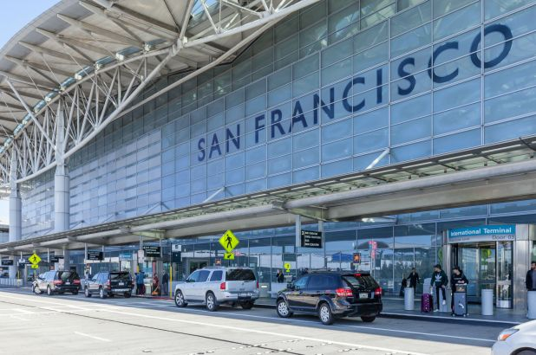

Theo SFO, gần 4 triệu chai nước uống bằng nhựa đã được bán tại sân bay này trong năm 2018 và nhiều trong số rác thải nhựa này đã không được tái chế, trong khi trung bình khoảng 9.000 chai nước nhựa bán ra mỗi ngày.

Sân bay trên cũng lưu ý thực tế rằng có chưa đến 25% số chai nhựa trên thế giới được tái chế, và mỗi chai nhựa cần khoảng 450 năm đến tối đa 1.000 năm để phân hủy.

Ngoài việc cấm bán chai nhựa dùng một lần, ban quản lý SFO cũng đặt 100 cây nước để khách hàng có thể lấy thêm nước vào chai kim loại hoặc cốc thủy tinh khi cần.

Đây là một phần trong kế hoạch 5 năm của sân bay nhằm giảm rác thải, khí thải carbon và năng lượng sử dụng xuống mức 0. SFO đặt mục tiêu tới năm 2021 trở thành sân bay không rác thải đầu tiên ở Hoa Kỳ.

Sân bay quốc tế San Francisco cũng tiên phong trong các hoạt động "sống xanh" như lắp đặt hệ thống pin năng lượng Mặt Trời, hướng dẫn các chủ kinh doanh trong sân bay sử dụng những dụng cụ chứa thực phẩm có thể phân hủy được bao gồm ống hút và khay đựng.

Các sân bay ở Dubai và Ấn Độ cũng từng công bố những kế hoạch cấm chai nhựa tương tự nhưng chưa triển khai đầy đủ.

Từ năm 2014, thành phố San Francisco đã cấm bán các loại chai nước nhựa tại các địa điểm thuộc sở hữu công nhưng vẫn cho phép một số địa điểm được trì hoãn hoặc miễn áp dụng quy định này.

Hiện ngành sản xuất nhựa toàn cầu đang phát triển nhanh chóng và tới nay đã đạt sản lượng 400 triệu tấn/năm.

Tuy nhiên, các loại nhựa sử dụng một lần chiếm 70% số rác thải nhựa đang ngày ngày đầu độc môi sinh trên các đại dương.

1. **Dịch vụ kho, bãi, bảo quản, đóng gói:**

Hạt Effingham của Georgia (Hoa Kỳ) sẽ có một cơ sở lưu trữ lạnh mới để tăng cường buôn bán thực phẩm tươi và đông lạnh thông qua Cảng Savannah.

Nhà kho rộng 290.000 feet vuông do Americold xây dựng nằm gần giữa các tiểu bang, giúp di chuyển hàng hóa một cách nhanh chóng. Ngoài ra, công ty đặt mục tiêu vận chuyển nhiều sản phẩm tươi hơn qua sông Savannah. Cơ sở logistics này dự kiến sẽ hoạt động vào năm 2020.

Các nhà kho thế hệ mới cần được trang bị hệ thống chuỗi lạnh được thiết kế, đảm bảo điều kiện lưu trữ và vận chuyển lý tưởng cho các sản phẩm nhạy cảm với nhiệt độ. Nhiều ngành công nghiệp xuất khẩu phụ thuộc vào các liên kết quan trọng mà hệ thống giải pháp chuỗi lạnh cung cấp. Các doanh nghiệp đầu tư hàng triệu đô la Mỹ vào hoạt động chuỗi lạnh của họ để tạo ra quy trình hiệu quảà đáng tin cậy bởi vì đảm bảo chuỗi lạnh từ đầu đến cuối là một thách thức lớn, đồng thời là điểm yếu trong hệ thống phân phối hiện nayy. Chỉ một sự cố đơn lẻ trong chuỗi logistics có thể dẫn đến những tổn thất lớn của sản phẩm và vốn.

Hơn nữa, sự gia tăng nhu cầu về kho lạnh của các cửa hàng trực tuyến cũng tạo ra áp lực thay đổi mạnh mẽ trong lĩnh vực kho bãi Hoa Kỳ. Theo một báo cáo mới từ CBRE, tăng doanh số bán hàng tạp hóa trực tuyến tại thị trường Hoa Kỳ được dự đoán sẽ thúc đẩy nhu cầu về không gian lưu trữ lạnh lên tới 100 triệu m2 trong năm năm tới. Do đó, sự gia tăng các kho lạnh được dự đoán sẽ thúc đẩy sự tăng trưởng của thị trường logistics chuỗi lạnh.

*Tăng trưởng trong lĩnh vực dược phẩm*

Các nhà sản xuất dược phẩm chủ yếu tập trung vào chất lượng và độ nhạy của sản phẩm. Sự phát triển của các loại thuốc dựa trên sinh học phức tạp hơn, vận chuyển các phương pháp điều trị hoóc môn, vắc-xin và protein phức tạp đòi hỏi phải chuỗi lạnh cần được vận hành ở nhiệt độ phù hợp và do đó logistics chuỗi lạnh trở nên rất quan trọng.

Vận chuyển và cung cấp các sản phẩm dược phẩm và thiết bị y tế được kiểm soát nhiệt độ đang chứng kiến ​​sự tăng trưởng đáng kể trong ngành công nghiệp logistics chăm sóc sức khỏe nói chung. Ngành logistics chuỗi lạnh sẽ phải đáp ứng nhanh chóng để xử lý sự gia tăng về độ nhạy, khối lượng và tiêu chuẩn chất lượng của hàng hóa và các quy định liên tục lắp đặt.

Ngoài ra, toàn bộ chuỗi cung ứng và logistics chuỗi lạnh cho ngành dược phẩm đang trở nên chiến lược và đáng tin cậy hơn. Từ năm 2011 đến 2017, số lượng sản phẩm chăm sóc sức khỏe nhạy cảm với nhiệt đã tăng 45%, một trong hai sản phẩm chăm sóc sức khỏe được vận chuyển qua chuỗi lạnh. Đã có sự gia tăng các sản phẩm dược phẩm sinh học với tốc độ nhanh hơn đáng kể so với các loại thuốc phân tử nhỏ (được gọi là thuốc hóa học) và sự tăng trưởng của vắc-xin là lý do tại sao tổng doanh số của các sản phẩm dược phẩm được kiểm soát nhiệt độ tăng gấp đôi so với dược phẩm toàn ngành. Năm 2018, doanh số toàn cầu của mặt hàng thuốc công nghệ sinh học và các sản phẩm sinh học được ước tính hơn 300 tỷ đô la Mỹ. Các sản phẩm dược phẩm giá trị cao này hầu hết được vận chuyển qua chuỗi lạnh trên toàn bộ mạng lưới phân phối trên toàn thế giới. Do đó, tăng trưởng trong dược phẩm được dự đoán sẽ thúc đẩy quy mô thị trường logistics chuỗi lạnh.

*Chi phí hoạt động cao*

Hoạt động hàng ngày trong ngành công nghiệp logistics chuỗi lạnh đòi hỏi tiêu thụ điện lớn. Do đó, các nhà cung cấp dịch vụ chuỗi lạnh rất khó giảm thiểu chi phí hoạt động do tăng chi phí năng lượng tiêu thụ. Hơn nữa, chi phí năng lượng và bất động sản cao có khả năng làm cho quá trình thiết lập và vận hành trở nên khó khăn. Ví dụ, điện lạnh tiêu thụ 53% tổng công suất trong hoạt động. Hơn nữa, các ứng dụng như chiếu sáng, sưởi ấm, thông gió và làm mát tiêu thụ một lượng điện đáng kể. Do đó, chi phí vận hành cao được dự đoán sẽ cản trở sự tăng trưởng của thị trường logistics chuỗi lạnh.

*Thiếu tiêu chuẩn hóa*

Sự gia tăng nhu cầu về logistics và lưu trữ chuỗi lạnh đã được quan sát từ các nguồn khác nhau với các nhu cầu cụ thể. Việc thiếu các tiêu chuẩn và công nhận đặt ra những thách thức đáng kể cho ngành công nghiệp logistics chuỗi lạnh, nơi chất lượng và tính linh hoạt của không gian kho lạnh hiện có là mối quan tâm lớn hiện nay. Trong nhiều trường hợp, các công ty phải đầu tư thêm để nâng cấp không gian và thông số kỹ thuật lên các tiêu chuẩn hỗ trợ cho phân khúc công nghiệp riêng lẻ hỗ trợ hoạt động của họ. Các tiêu chuẩn được xây dựng bởi các nhà hoạch định chính sách tạo áp lực cho các nhà phát triển như mong đợi. Nâng cấp cơ sở về mặt tuân thủ nhiệt độ hoặc cung cấp thiết bị tự động là không dễ dàng. Đào tạo và phát triển nhân lực về công nghệ và xử lý các sản phẩm liên quan đến sự tham gia vốn lớn và rất cần thiết.

1. **Hoạt động giao nhận, công nghệ trong logistics và thương mại điện tử:**

Công ty dịch vụ máy bay không người lái Flytrex và Causey Aviation Unmanned, đã nhận được sự chấp thuận của Cục Hàng không Liên bang (FAA) để bắt đầu giao hàng thực phẩm bằng máy bay không người lái ở Holly Springs, Bắc Carolina.

Theo ông Yariv Bash, CEO và đồng sáng lập của Flytrex, Flytrex sẽ sớm bắt đầu giao hàng thực phẩm không người lái theo yêu cầu thông qua máy bay không người lái thương mại.

Trước đây, với sự hỗ trợ của máy bay không người lái trong việc cung cấp thực phẩm, Flytrex không yêu cầu thêm công nghệ nào để bảo quản hàng hóa dễ hỏng. Thời gian bay từ đón đến giao hàng trong vòng vài phút, nhanh hơn bất kỳ sự thay thế nào.

Trong khi chờ đề xuất được phê duyệt, máy bay không người lái Flytrex sẽ hoạt động dọc theo một tuyến giao hàng được xác định trước, kết nối một trung tâm phân phối tại Trung tâm Holly Springs Towne, một điểm đến mua sắm được sở hữu và điều hành bởi Kite Realty Group, với một điểm giao hàng duy nhất: Ting Park, một trung tâm thể thao ngoài trời gần đó.

**Hình 3: Thiết bị giao hàng không người lái của Flytrex**

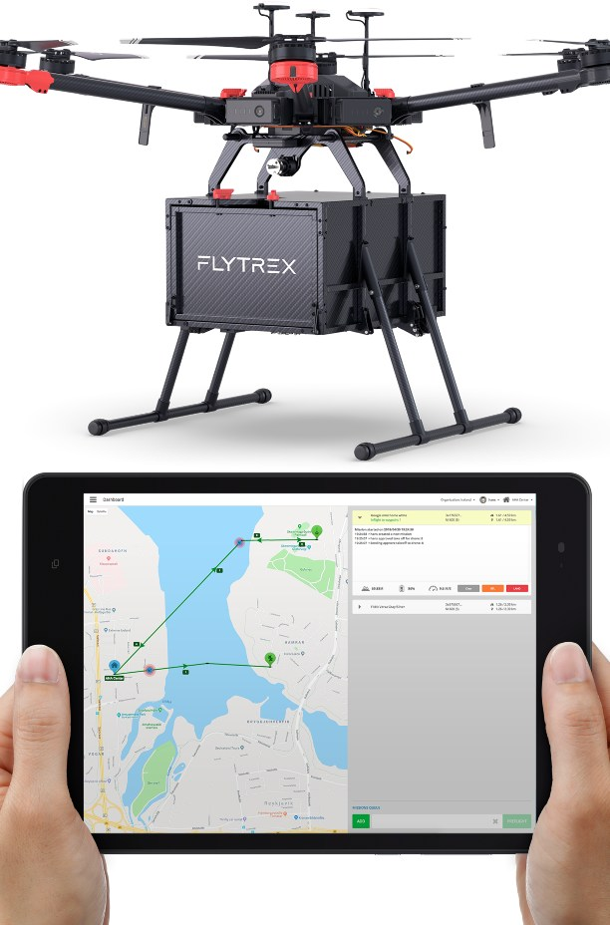

Đường bay băng qua Tuyến 55 và sẽ bay chủ yếu qua các khu vực không có dân cư, tránh các chuyến bay qua các khu vực lân cận.

Mặc dù điều này hầu như không phải là một mối đe dọa đối với các hãng hàng không truyền thống và các công ty vận tải đường bộ lâu đời, nhưng sự đổi mới đang đạt được sức hút với các chủ hàng phục vụ các thị trường nhỏ trong khu vực. Chẳng hạn, bắt đầu giao hàng thực phẩm ở Virginia bằng cách sử dụng công nghệ máy bay không người lái hiện đang sử dụng trong logistics thực phẩm ở Úc.

Amazon đã giới thiệu máy bay không người lái Prime Air vào tháng 6 năm ngoái, với mục đích cung cấp thực phẩm từ nền tảng Amazon.

Cuối cùng, Uber Eats đang thử nghiệm ứng dụng thương mại đầu tiên về giao thức ăn không người lái ở các khu vực đô thị mật độ cao. Các phản hồi ban đầu của khách hàng sẽ cho thấy tương lai của dịch vụ logistics thực phẩm sẽ như thế nào đối với hàng triệu người tiêu dùng trên toàn thế giới.